**ESCUELA NORMAL DE EDUCACIÓN PREESCOLAR DEL ESTADO DE COAHUILA**

Licenciatura en Educación Preescolar Plan 2022

Literatura infantil y prácticas de literacidad



Unidad 1.

*“Literatura infantil y formación de un nuevo maestro”*

Tercer semestre

Número de lista: 24

Lic. Miguel Andrés Rivera Castro

Alumna: Karina Anahí Rodríguez Ruiz

Noviembre 2023

**Responde o complementa los siguientes cuestionamientos:**

**22.- En Preescolar, los niños están en el estadio pre operacional, que va de los 2 a los 7 años. Describe como son los libros que les gustan en esta etapa:**

Radican en el egocentrismo pues les gusta ver protagonistas niños que hagan actividades que ellos desean escuchan cuentos mágicos cuentos sobre animales cuentos graciosos y burlescos historias rimadas cuentos de nunca acabar cuentos de intriga sorpresa y misterio que contengan un feliz desenlace.

**23.- Con frecuencia se atribuye a la escuela la total responsabilidad en el aprendizaje de la lectura, pero los buenos o malos lectores se hacen debido al papel clave que juega la familia. Escribe tres acciones sugeridas para que los padres contribuyan a hacer de sus pequeños hijos unos buenos lectores:**

* Leer con ellos buenas historias en la cama y hasta vallas publicitarias desde el coche.
* Imitación de modelos el niño observa a su padre y madre dedicar tiempo a los libros beneficiándolo indirectamente
* Leer con frecuencia siempre que se le solicite contando y jugando con las palabras despertando así el interés del menor

**24.- Explica en que consiste el error que comete la escuela en la enseñanza de la lectura basada en las repeticiones de palabras sin contenido significativo para el niño.**

Pues estas en ocasiones carecen de contenidos significativo resultando que los textos literarios no se limiten a descifrar términos vacíos de interés la lectura nunca podrá atraer a los niños por su utilidad práctica sino porque abre las puertas a un mundo de experiencias

**25.- De las anteriores “Razones por las que un niño puede llegar a odiar la lectura” elige cuatro que hayan influido en tu “amor u odio” por la lectura y explica por qué.**

* Sesiones de lectura que se convierten en clases es común que esto suceda pues en mi infancia la maestra hacía uso de la lectura como camino alternativo al aprendizaje
* Niveles de lectura en adecuados limitación al acceso de la biblioteca lo cual se mostraba con límites para los estudiantes principalmente físicos
* Leer libros que no interesen pues a los libros que tenía acceso eran aquellos con temas complejos y poco atractivos.
* Lectura forzada esta se daba a través del tiempo lo cual generaba indirectamente un estrés y fatiga Pues el tiempo tenía que cumplirse en medida y forma.

**26.- La autora señala que la literatura infantil tiene cuatro grandes funciones. Escribe cual es la importancia de cada una de ellas:**

* Función estética su importancia radica que está va dirigida a la vida emocional los afectos y los sentimientos lo cual contribuye al desarrollo de la fantasía creatividad e imaginación.
* Función estética son utilizadas como un medio educativo básico estos permiten trabajar en el e interiorizar dichos valores y roles el cuento es el instrumento más utilizado para transmitir valores punto.
* Función psicológica a través de los libros se puede acceder y conocer nuevos mundos de simular su creatividad resolver conflictos expresando ideas sentimientos o emociones.
* Función lingüística es el mejor material a utilizar en el desarrollo lingüístico puesto que este enriquece el vocabulario y el lenguaje conocer estructuras narrativas y la fluidez verbal.

**27.- Existen dos formas amenas y motivadoras en que el niño empieza a tomar contacto con la literatura y el cuento. Menciona cuáles son esas formas y sus ventajas:**

1. Cuando se lee toca o explora directamente el cuento pues el niño visualiza y aprende palabras con esto se pretende que el niño tome conciencia de la importancia de los libros interesándolos y desarrollando el hábito de la lectura emite juicios a través de las imágenes.
2. Cuando un narrador externo se lo cuenta ya que aquí se transmiten emociones y sensaciones esto fomenta en los sujetos el gusto por los relatos proporcionando las experiencias Estableciendo vínculos afectivos positivos entre el narrador y el receptor fortaleciendo la comunicación la interacción comprensión y reacción emotiva.

**28.- ¿Por qué los niños quieren o necesitan que les cuenten el mismo relato varias veces?**

Les proporciona seguridad y confianza o bien este necesita terminar de captar el mensaje del cuento no captado desde un inicio.

**29.- La ficción del cuento, repleto de situaciones y personajes reales o fantásticos es muy importante para el niño porque:**

* Los niños habitualmente no son conscientes de los problemas sociales, pero a través del cuento reflexionan.
* Son capaces los niños de preocuparse más por los problemas sociales que lo rodean.
* Permiten evocar mental y verbalmente.
* La identificación con personajes y comprender la situación emocional de cada uno.
* Permite interiorizar actitudes comportamientos miedos expresar sentimientos y provocar sensaciones como el peligro misterio aventura y deseo.
* Permite conocer la personalidad del niño e intereses.

**Anexos**

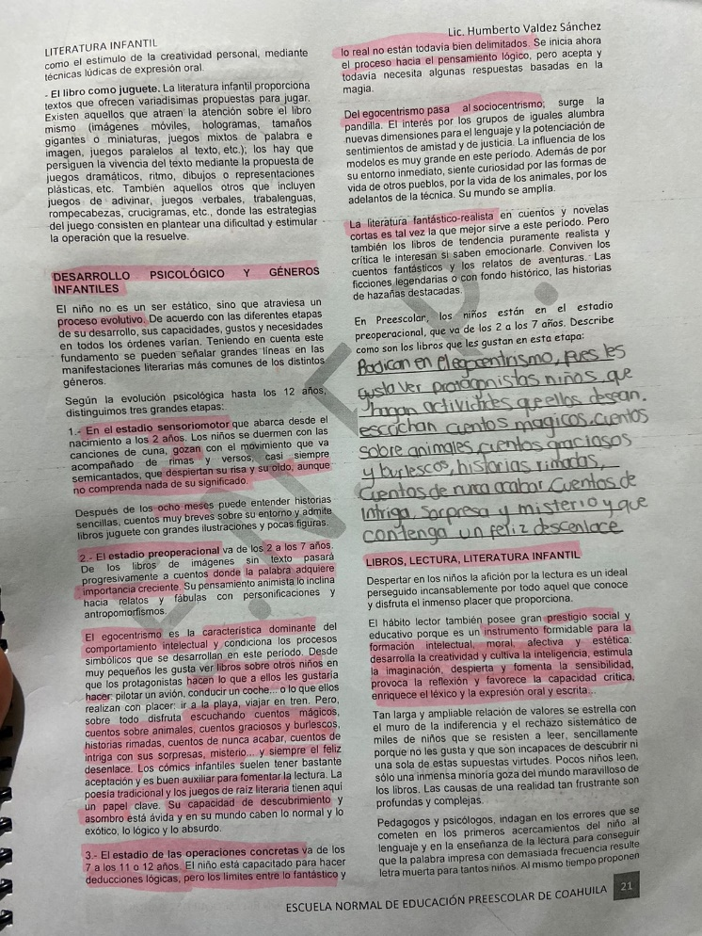

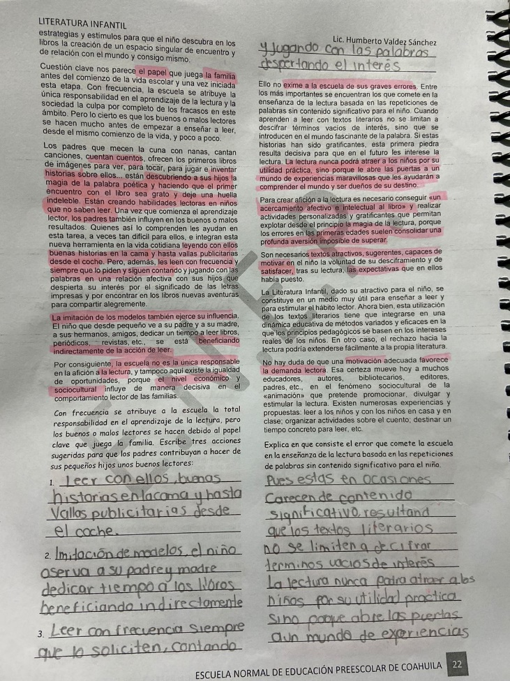

**Anexos**

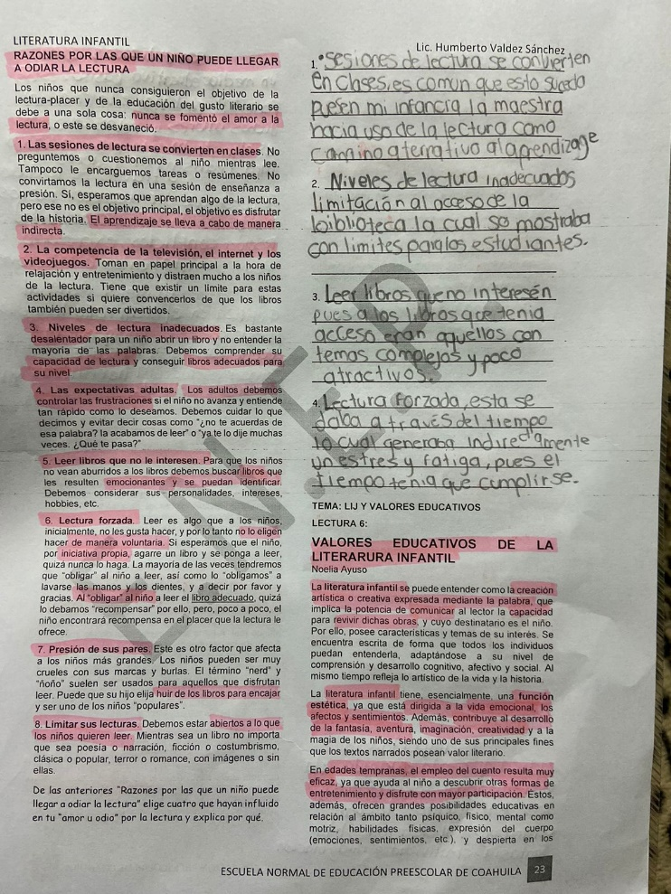

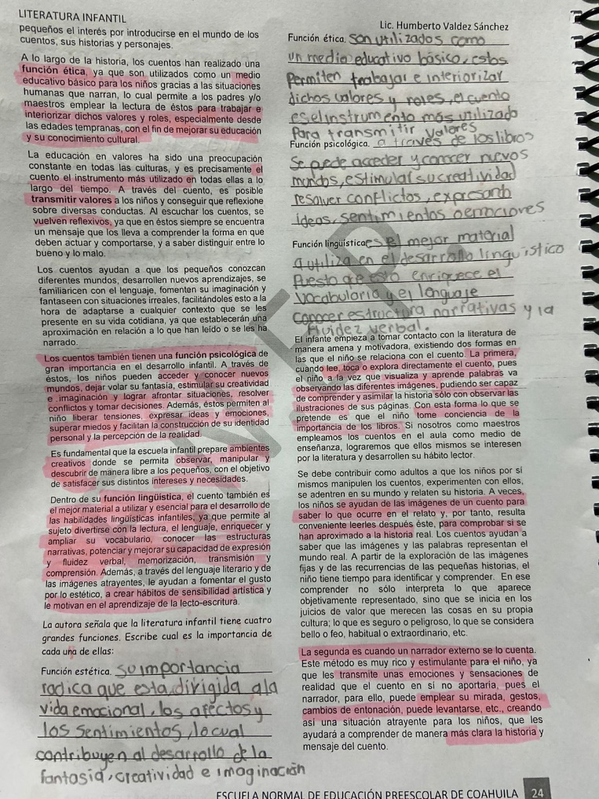

**Anexos**

